,
Конспект
организованной изобразительной деятельности
в подготовительной к школе группе
Тема: «Кораблик для папы».

Цель: Продолжать учить создавать предметные изображения по представлению.

Образовательные задачи:
- Закрепить представления детей о Российской армии.
- Закреплять умение детей создавать композицию.
- Упражнять в вырезании и составлении изображения предмета (корабля), передавая основную форму и детали.
- Закрепить запас слов, обозначающих названия военного транспорта.

Развивающие задачи:
- Развивать воображение и композиционное решение, гармонично размещать детали на листе бумаги, умение переносить знакомые способы работы в новую творческую ситуацию;
- Развивать мелкую моторику рук.

Воспитательные задачи:
- Формировать эмоционально положительное отношение к предстоящему празднику.
- Воспитывать бережное и чуткое отношение к самым близким людям, формировать потребность радовать близких добрыми делами.
- Воспитывать в духе патриотизма, любви к Родине.

Образовательная область: «Художественно-эстетическое развитие».

Методы и приемы:
Наглядный (картинки);
Словесный (совместная речевая деятельность);
Игровой (динамические паузы);
Практический (изготовление корабля).

Структура:
I. Организационный момент. Эмоциональный настрой.
II. Вступительная беседа.
III. Совместная деятельность с педагогом.
IV.Рефлексивный этап.

Предварительная работа: рассматривание иллюстраций, книг о военной технике; разучивание стихотворений к 23 февралю; занятие по лепке; занятие по рисованию «Корабль на рейде».

Методические рекомендации:
Занятие рассчитано на детей 6 – 7 лет, проводится педагогом – воспитателем, в помещении пространства для свободного передвижения детей. Продолжительность занятия – 30 минут. Детям показывается несколько художественных открыток. Сказать, что они будут вырезывать и наклеивать картину. Каждый должен вырезать и склеить корабль. В процессе работы направлять внимание на правильную передачу основной формы.

Целевая группа: дети 6 – 7 лет.
Форма организации: подгрупповая.
Количество детей: 8 детей.

Материалы и оборудование:
- Мультимедийный проектор, экран, слайд – презентация.
- Музыкальное сопровождение «Шум моря», песня «Славься»
- Картинки (открытки).
-Влажная и бумажная салфетка для рук.
- Готовый образец кораблика.
- Трафареты (корабль, волна, чайка).
- цветная бумага (на выбор), клей, ножницы.

Ход занятия:
- Организация начала занятия.
- Здравствуйте, ребята. Сегодня у нас гости, давайте с ними поздороваемся. Дети здороваются с педагогами.
Воспитатель привлекает внимание детей, включает магнитофон с записью песни “Славься”.
Воспитатель:
Уж и есть за что,
Русь могучая,
Полюбить тебя,
Назвать матерью.

- Русь. Родина. Россия. Какие красивые, широкие и загадочные слова. Русь! Короткое – в один слог всего! – оно пришло к нам из седой древности и навеки осталось с нами. У слова Русь, Родина не одно значение, а много.
- Ребята, а что означает для вас слова Родина? (ответы детей: Родина – это дом и улица, на которой мы живём. Это наш любимый город. Родина – это наша столица Москва; это мама и друзья; это наш детский сад и наши воспитатели).

- Ребята, скоро наша Родина отметит День защитника Отечества.
- А как вы думаете, кто такие “защитники Отечества?” (ответы детей: Это те, кто охраняет, оберегает, защищает Родину. Это воины, которые предупреждают об опасности. Это солдаты, офицеры, военные матросы, танкисты, десантники).

- Молодцы, ребята. В давние-давние времена большую опасность для русских земель представляли набеги врагов: они разоряли села и деревни, увозили с собой награбленные богатства, (слайд ). И каждый раз на защиту своей Родины вставали русские богатыри – защитники земли русской.
- А каких русских богатырей вы знаете? (ответы детей: Илья Муромец, Алёша Попович, Добрыня Никитич…), (слайд ).

- А каких защитников Отечества вы ещё знаете? (ответы детей: Александр Суворов, Михаил Кутузов, Александр Невский, Георгий Жуков), (слайд ).
- Молодцы, ребята. Вот как много защитников вы знаете.

- Ребята, с древних времён и до наших дней существует такая почётная, но трудная и опасная профессия – Родину защищать. Нашу мирную жизнь и покой берегут и охраняют российские воины. Они днём и ночью, в пургу и жару, на земле, в небесах и на море несут свою службу.
- А как вы думаете, какими должны быть наши военные, наши защитники? (ответы детей: Они должны быть храбрыми, мужественными, сильными, терпеливыми. Должны быть честными, отважными, закалёнными, выносливыми, дисциплинированными. Должны уметь переносить трудности, много знать, уметь, заниматься спортом. Хорошо стрелять, быстро бегать).

- Наши мальчики, а может быть, даже и некоторые девочки, когда вырастут, тоже будут служить в Армии. Это большая честь. И к этому нужно готовиться уже сейчас.
- Ребята, а как вы можете уже сейчас готовиться к службе в Армии, к защите Отечества? (ответы детей: Мы должны делать зарядку, чистить зубы, закаляться, хорошо учиться, много заниматься, хорошо кушать).

Физкультурная минутка
- “Чтобы в армии служить, надо сильным, ловким быть”
Каждый день по утрам
Делаем зарядку, (ходьба на месте)
Очень нравится нам
Делать по порядку:
Весело шагать, (ходьба)
Руки поднимать, (руки вверх)
Руки опускать, (руки вниз)
Приседать и вставать, (4-6 раз)
Прыгать и скакать. (5-7 прыжков).

- В Российской армии есть различные рода войск (сухопутные войска, военно-воздушные силы, ракетные войска, военно-морской флот, войска противовоздушной обороны страны).
Игра «Лишний рисунок».
- В этих войсках много различной военной техники. Давайте мы с вами попробуем в игре определить «лишнюю» картинку.
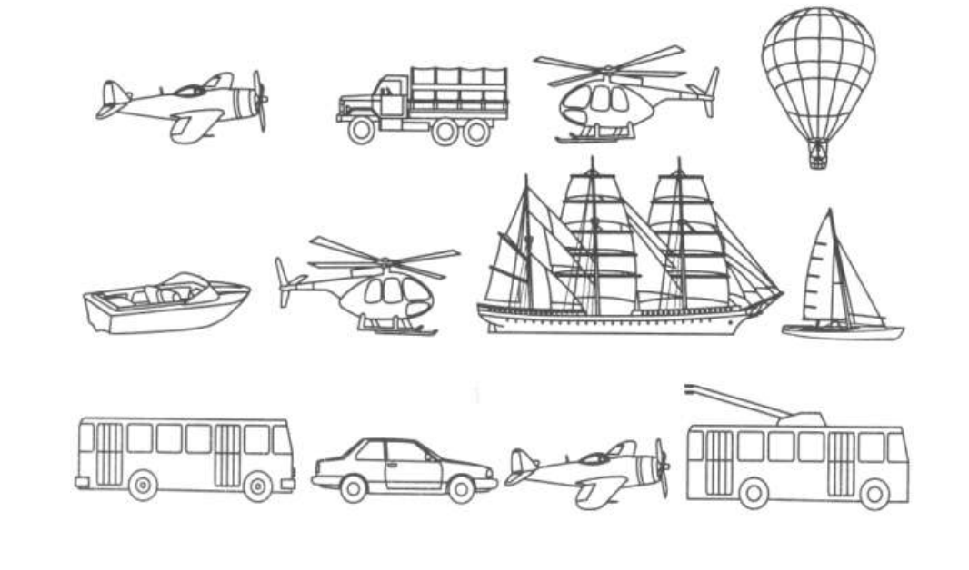
- Ребята, а ваши дедушки и папы служили в Армии? (ответы детей). Я предлагаю вам сделать для наших защитников приятный сюрприз и изготовить его своими руками.

Пальчиковая гимнастика «Кораблик»
- А нам пришло время поиграть, наши пальчики размять. А поможет нам в этом стихотворение Агнии Барто «Кораблик»

По реке плывет кораблик.
Он плывет издалека.
Из ладоней сложить лодочку и имитировать как она плывет (раскачивание).
На кораблике четыре
Очень храбрых моряка.
Показать одной рукой четыре пальца и раскачивать кистью этой руки в такт.
У них ушки – на макушке,
Руки приставить к голове, показывая ушки.
У них длинные хвосты.
Одну руку отвести назад за спину, показывая хвост волнообразными движениями всей рукой.
И страшны им только кошки,
Только кошки да коты!
Сделать из пальцев кошачьи коготки и имитировать царапанье.

Практическая часть:
Воспитатель обращает внимание на готовые образцы картин, (слайд ). Дети рассматривают, сравнивают. Педагог с детьми проговаривают алгоритм в данной технике и приступают к работе, готовят все необходимое. Воспитатель напоминает технику безопасности при работе с ножницами, (слайд ).

1 этап.
- Как, вы, думаете, с чего начнем? (Ответы детей).
- Выберем фон: бледно-голубое небо и темно-синие волны.

2 этап.
- Назовите части корабля. (Корпус, парус).
- Каким цветом будет корпус корабля? (Коричневый).
- Какого цвета будет парус? (Белый).
3 этап.
Воспитатель предлагает детям придумать и самостоятельно вырезать детали своей картины: чаек, солнце, пену на волнах.

Дети садятся за столы, проверяют своё рабочее место, приступают к выполнению работ: подбирают бумагу для открытки, а также для дополнительного создания композиции. Весь процесс работы проходит под спокойную музыку. Дети следят за тем, что происходит на экране и выполняют необходимые упражнения. В процессе работы воспитатель обращает внимание на алгоритм изготовления работы (схема), задает наводящие вопросы, если дети затрудняются в оформлении.

Итог. Рефлексия.
По окончании работы дети располагают свои композиции на магнитной доске, убирают своё рабочее место и рассказывают о своих впечатлениях.
- Какие интересные картины вы сделали. Придумайте им название. («Кораблик», «Веселый кораблик», «Кораблик для папы» др.)
- Какая часть корабля получилась у вас самой красивой?
– На каком этапе вам было интересно работать?
– Испытывали ли Вы затруднения в процессе работы? Какие пути решения вы выбирали для преодоления возникших трудностей? Ответы детей).
- Какое практическое применение своей работе вы можете найти? (ответы детей: Подарить друзьям, родственникам, украсить свою комнату, поместить на выставку)

